
Nombre: Nicole Rojas y Sofía Salazar
Fecha: septiembre 25, 2018
Materia: Economía de Medios

Actividad 4 – Banda Ancha, UIT, 2018

- ¿Qué es The Broadband Commission for Digital Development?

La ITU y la UNESCO establecieron la Comisión de Banda Ancha para el Desarrollo Digital en respuesta al llamado del Secretario General de las Naciones Unidas, Ban Ki-Moon, para intensificar los esfuerzos de las Naciones Unidas por alcanzar los Objetivos de Desarrollo del Milenio (MDGs). La Comisión se estableció en mayo de 2010 con el objetivo de aumentar la importancia de la banda ancha en la agenda de política internacional y ampliar el acceso de banda ancha en todos los países como clave para acelerar el progreso hacia los objetivos de desarrollos nacionales e internacionales. Define las formas prácticas en que los países, en todas las etapas del desarrollo, pueden lograr esto, en cooperación con el sector privado ( Broadband Commission for Sustainable Development, 2018).

- ¿Desde cuándo realiza este estudio?

Desde su inicio en 2010, la banda ancha de la ONU La Comisión ha unido a los líderes mundiales de la industria, los círculos políticos y la academia en una misión para conectar el mundo. Hoy, casi la mitad de la población mundial utiliza Internet para muchos fines, incluidos educación, entretenimiento, compromiso cívico y e-commerce, mientras que casi un tercio usa las redes sociales De acuerdo con recientes estadísticas, el hito de la mitad del mundo la población en línea pronto será alcanzada, representando un logro trascendental (Broadband Catalyzing Sustainable Development, 2018, pág. 4).

- En el mapa de la página 10, indicar el estado de cada país en América:
Figura 1. Mapa de la página 10 de State of Broadband 2018 de los cinco continentes.
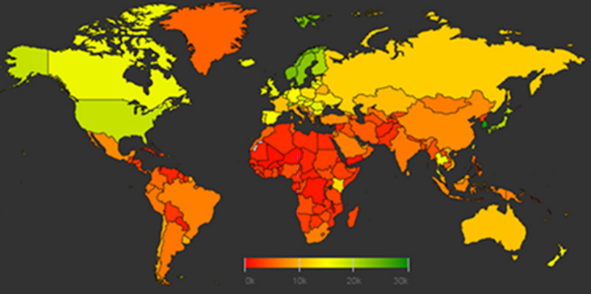

PAÍS | ESTADO
Estados Unidos | 25 Kbites
Groenlandia | 7 Kbites
Alaska | 25 Kbites
Canadá | 15 Kbites
México | 8 Kbites
Guatemala | 0 Kbites
Belice | 0 Kbites
El Salvador | 0 Kbites
Honduras | 0 Kbites
Nicaragua | 0 Kbites
Costa Rica | 0 Kbites
Panamá | 0 Kbites
Venezuela | 0 Kbites
Guyana | 0 Kbites
Surinam | 0 Kbites
Guyana Francesa | 0 Kbites
Colombia | 8 Kbites
Ecuador | 8 Kbites
Brasil | 8 Kbites
Perú | 8 Kbites
Argentina | 8 Kbites
Bolivia | 0 Kbites
Paraguay | 0 Kbites
Uruguay | 6 Kbites
Chile | 6 Kbites

Fuente: https://octavioislas.files.wordpress.com/2018/08/s-pol-broadband-19-2018-pdf-e1.pdf
- ¿Cuántas suscripciones a teléfono celular móvil habrá en 2020?

Mobile cellular subscriptions | 8.3 bn (GSMA)  8.4 bn (E)

- ¿Cuántos usuarios únicos de teléfonos móviles?

Unique mobile phone users | 5.4 bn (GSMA)  5.7 bn (E)  5.4 bn (Cisco)3

- ¿Qué es LTE y cuál es el estimado de suscriptores a 2020?

LTE subscriptions | 4.1 bn (GSMA)  3.5 bn (ABI)  4.8 bn (E)  3.6 bn (4G Am)

LTE: (acrónimo de Long Term Evolution), es un estándar para comunicaciones inalámbricas de transmisión de datos de alta velocidad para teléfonos móviles y terminales de datos. 3GPP definida por unos como una evolución de la norma 3GPP UMTS (3G), y por otros como un nuevo concepto de arquitectura evolutiva (4G) (Wikipedia, 2018).
- ¿Cuál es el total de suscriptores? ¿Qué es 5G y cuál es el estimado de suscriptores a 2020?

5G subscriptions | 70 m (GSMA)  55 million (E)

5G: son las siglas utilizadas para referirse a la quinta generación de tecnologías de telefonía móvil. Es la sucesora de la tecnología 4G. Actualmente se encuentra sin estandarizar y las empresas de telecomunicación están desarrollando sus prototipos. Está previsto que su uso común sea en 2020 (Wikipedia, 2018).

- ¿Cuál es el total de usuarios de Internet estimados en 2020?

Internet users (ITU) | 4.16 bn (ITU)

- ¿Cuál es el total de usuarios de Facebook estimados en 2020?

Facebook users | -/-

- ¿Por qué la banda ancha debe ser considerada como una infraestructura crítica?

Infraestructura: hoy, banda ancha las redes son infraestructura crítica, tan importante como carreteras, ferrocarriles, redes de agua y energía. En PMA, para finales de 2017, el número de suscripciones celulares-móviles llegó a unos 700 millones, con una penetración del 70%. Próxima generación La infraestructura de TIC impulsará a muchas soluciones digitales, desde ciudades inteligentes a servicios públicos y financieros.

- ¿Qué es conectividad inteligente?

Las industrias están incorporando IA en las cinco tecnologías habilitantes, transformadoras conectividad tradicional en Inteligente Conectividad para dar rienda suelta a la innovación y oportunidades económicas. Nuevos modelos comerciales, productos, procesos y los servicios están surgiendo todos los días, acelerar el crecimiento hacia un entorno digital economía por valor de unos US $ 23 billones por 2025 y la apertura de una nueva economía ciclo de crecimiento. Además, la digital economía ha crecido 2.5 veces más rápido que el PIB mundial en los últimos 15 años.

En 2018, las economías avanzadas se encuentran en la cúspide de las nuevas oportunidades, mientras que 'Adopters' y los "iniciadores" están sentando las bases para salto de crecimiento a través de bien planeado e inversiones enfocadas en TIC. Como GCI los líderes alcanzan los límites del crecimiento de las inversiones actuales en TIC, AI y Conectividad inteligente están abriendo un nuevo ciclo de crecimiento económico (Broadband Catalyzing Sustainable Development, 2018, págs. 11-12).

- ¿Cuáles son las seis fases de la conectividad inteligente?
- Broadband
- Data Center
- Cloud
- Big Data
- IoT (Internet of Things)
- AI (Artificial Intelligence)

- ¿Qué es Internet de las cosas?
IoT (Internet of things/Internet de las cosas) es una arquitectura emergente basada en la Internet global que facilita el intercambio de bienes y servicios entre redes de la cadena de suministro y que tiene un impacto importante en la seguridad y privacidad de los actores involucrados (Salazar & Silvestre, 2018, pág. 7).
- ¿Cuántos países cuentan con planes para el desarrollo de la banda ancha -National Broadband Plans-?
Actualmente, 159 países en el 2018, cuentan con planes de desarrollo de la banda ancha National Broadband Plan. Ver figura 2.
Figura 2. Número de países con planes de banda ancha 2016-2018.
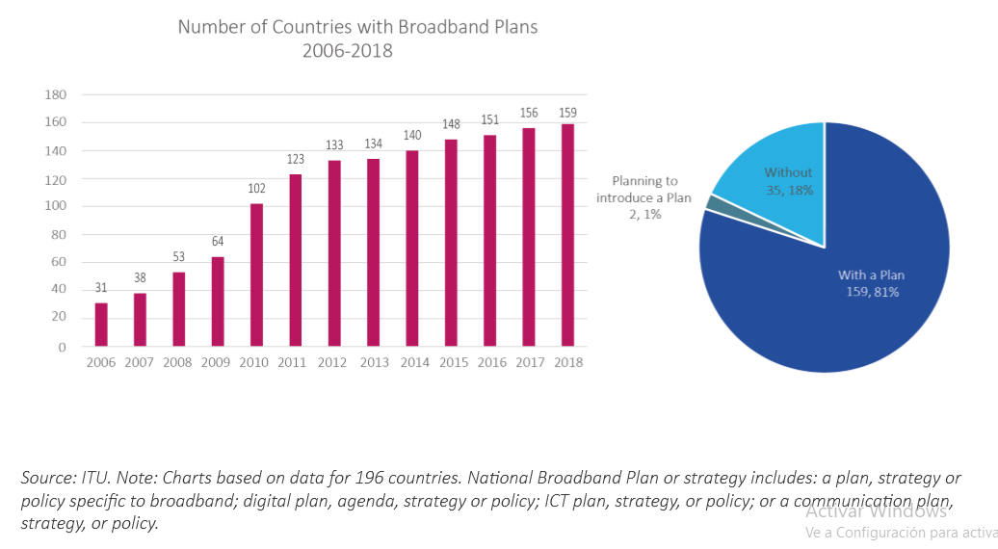

- ¿Cuenta Ecuador con un plan para el desarrollo de la banda ancha?
Sí, con el Acuerdo Ministerial 035-2014; Plan Nacional de Desarrollo de Banda Ancha 2011 -2016; Estrategia Ecuador Digital 2.0
- Explicar la importancia de la tabla en la página 59.
La tabla de la página 59 es muy importante porque trata de la seguridad de datos tanto privados como públicos, ética y protección. Actualmente, muchas personas en el mundo tienen temor de brindar en diversas plataformas datos personales, una opinión o argumentos fundamentados de algún tema debido a los constantes ataques o acoso que pueden ocurrir. Por ejemplo, si una persona desea comprar alguna prenda de vestir vía online, seguramente, sino está acostumbrado a hacer compras por internet, es normal que vaya a tener cierto recelo en dar números de tarjeta de crédito, teléfono o dirección. Asimismo, si alguien postea una información relevante, sería antiético e ilegal ver esa misma información sin autorización de la fuente o tomarla como si fuera propia.
El punto es que, la banda ancha así como ha permitido desarrollar grandes avances tecnológicos que han llegado hasta los lugares más remotos, también es causa de almacenar demasiada información que no es filtrada correctamente. Otra cuestión importante es la calidad de los datos. Acceder a contenido de calidad es muy importante para el desarrollo tecnológico mundial porque esto permite que, la gente conozca y se nutra de información relevante, agradable y educativa. Finalmente, es fundamental manejar la información que existe en la Web de manera correcta, sin perjudicar ni dañar a nada ni a nadie.
- Explicar las recomendaciones para el desarrollo de la banda ancha.
• Desarrollar liderazgo nacional para banda ancha.

Se necesita un fuerte compromiso con la banda ancha como una tecnología transversal; que pueda desencadenar la transformación del desarrollo al más alto nivel. Por ejemplo, un campeón de alto nivel en el gobierno puede ayudar a garantizar que la banda ancha pueda recibir el apoyo político y los recursos necesarios (The State of Broadband, 2018, págs. 70-73).

• Promover capacitación y medidas para estimular la demanda.

La conectividad de banda ancha sola sin suficiente demanda de consumidores y empresas no es suficiente, se necesitan programas y medidas para abordar la demanda. Los planes exitosos de banda ancha y TIC deben incluir una variedad de programas de demanda, especialmente en las etapas iniciales de implementación, para generar interés público e impulsar la inversión (The State of Broadband, 2018, págs. 70-73).

• Comparar y monitorear desarrollos de TIC.

Los sistemas estadísticos nacionales, la evaluación comparativa y el análisis en general deben mejorarse para comprender e interpretar la dinámica de la difusión de banda ancha en toda la economía. Una mejor comprensión de la implementación y el uso de la red pueden ayudar a informar las políticas y avanzar hacia el servicio universal (The State of Broadband, 2018, págs. 70-73).

• Revisar las medidas de servicio universal, incluidas las normas del (RoW, siglas en inglés).

Los ejercicios de evaluación comparativa de las medidas de servicio universal pueden ayudar a definir e identificar las comunidades rurales, remotas y de baja densidad de población que necesitan cobertura de banda ancha y que no pueden ser atendidas por los medios terrestres. Esta necesidad urgente de atender a las poblaciones rurales debería reflejarse en las políticas y regulaciones gubernamentales. Esto puede incluir reformas a las reglamentaciones de los Derechos de Paso (RoW, siglas en inglés) (The State of Broadband, 2018, págs. 70-73).

• Fortalecer las habilidades digitales y la alfabetización.

Las habilidades digitales y la alfabetización digital deben fortalecerse para mejorar los usos beneficiosos y productivos de la banda ancha y la adopción de banda ancha. Tales iniciativas deben diseñarse para ser inclusivas, de modo que, los grupos y comunidades marginadas puedan acceder a las oportunidades de aprendizaje apropiadas (The State of Broadband, 2018, págs. 70-73).

• Apoyar los negocios electrónicos y el emprendimiento local.

El comercio electrónico local debe ser respaldado para hacer uso productivo de la banda ancha. Esto incluye facilitar el emprendimiento local, el acceso al capital y un entorno legal y regulatorio de apoyo. Esto incluye traer más PYMES en línea brindando capacitación y subsidios paquetes de banda ancha cuando sea necesario (The State of Broadband, 2018, págs. 70-73).

• Revisar y adaptar los marcos legales para tener en cuenta la digitalización.

Es posible que sea necesario revisar y/o adaptar varias leyes para tener en cuenta los efectos de la digitalización. Muchos países en desarrollo carecen de marcos, leyes y salvaguardias digitales adecuados, como el reconocimiento de las transacciones electrónicas, la protección de los consumidores en línea, el fortalecimiento de la cyber-seguridad, la protección de la privacidad y la protección de los datos personales (The State of Broadband, 2018, págs. 70-73).

• Reducir impuestos y derechos de importación en equipos y servicios de telecomunicaciones / TIC.

Las reducciones de impuestos en los productos y servicios de telecomunicaciones pueden ayudar a que sean más asequibles para más personas e impulsar la demanda y el consumo. Como parte de las medidas que deben adoptarse para hacer que los bienes y servicios de banda ancha sean más asequibles, los gobiernos tal vez deseen considerar la posibilidad de reducir los impuestos y los derechos de importación de los equipos y servicios de telecomunicaciones / TIC (The State of Broadband, 2018, págs. 70-73).

- ¿Cuáles son los 10 países que encabezan la lista Fixed-Broadband Economy Subscriptions per 100 inhabitants?
Economy | Fixed-Broadband Economy Subscriptions per 100 inhabitants
- Afganistán | 0.05
- Albania | 10.0
- Argelia | 7.7
- Andorra | 44.5
- Angola | 0.3
- Antigua y Barbuda | 9.1
- Argentina | 17.8
- Armenia | 10.8
- Australia | 32.4
- Austria | 28.7

Fuente: https://octavioislas.files.wordpress.com/2018/08/s-pol-broadband-19-2018-pdf-e1.pdf
- ¿En qué posición se ubican a Ecuador, Brasil y México?
Economy | Fixed-Broadband Economy Subscriptions per 100 inhabitants
- Ecuador | 10.1
- Brasil | 13.7
- México | 13.3

Fuente: https://octavioislas.files.wordpress.com/2018/08/s-pol-broadband-19-2018-pdf-e1.pdf

- ¿Cuáles son los 10 países que encabezan la lista Mobile-broadband Subscriptions per 100 inhabitants? ¿En qué posición se ubican a Ecuador, Brasil y México?
Economy | Mobile-Broadband Economy Subscriptions per 100 inhabitants
- Afganistán | 16.0
- Albania | 69.3
- Argelia | 83.9
- Andorra | 55.6
- Angola | 14.6
- Antigua y Barbuda | 40.6
- Argentina | 78.1
- Armenia | 66.8
- Australia | 134.9
- Austria | 86.2

Economy | Fixed-Broadband Economy Subscriptions per 100 inhabitants
- Ecuador | 53.0
- Brasil | 90.2
- México | 13.3

Fuente: https://octavioislas.files.wordpress.com/2018/08/s-pol-broadband-19-2018-pdf-e1.pdf
21. ¿Cuáles son los 10 países que encabezan la lista Individuals Using the Internet?
Porcentajes de usuarios de Internet en Ecuador, Brasil y México.
Economy | % Percentage of Individuals Using the Internet
- Afganistán | 10.6 %
- Albania | 66.4 %
- Argelia | 42.9 %
- Andorra | 97.9 %
- Angola | 13.0 %
- Antigua y Barbuda | 73.0 %
- Argentina | 71.0 %
- Armenia | 64.0 %
- Australia | 86.5 %
- Austria | 87.9 %

Economy | % Percentage of Individuals Using the Internet
- Ecuador | 57.3 %
- Brasil | 60.9 %
- México | 63.9 %

Fuente: https://octavioislas.files.wordpress.com/2018/08/s-pol-broadband-19-2018-pdf-e1.pdf

Bibliografía

Broadband Commission for Sustainable Development. (septiembre de 2018). Overview. Obtenido de Broadband Commission for Sustainable Development: https://www.broadbandcommission.org/about/Pages/default.aspx
Broadband Catalyzing Sustainable Development. (septiembre de 2018). Broadband catalyzing sustainable development. Obtenido de Blog de Octavio Islas: https://octavioislas.files.wordpress.com/2018/08/s-pol-broadband-19-2018-pdf-e1.pdf
Salazar, J., & Silvestre, S. (2018). Internet de las Cosas. Obtenido de Techpedia: https://upcommons.upc.edu/bitstream/handle/2117/100921/LM08_R_ES.pdf
The State of Broadband. (2018). Recomendaciones para el desarrollo de banda ancha. Obtenido de The State of Broadband 2018: https://octavioislas.files.wordpress.com/2018/08/s-pol-broadband-19-2018-pdf-e1.pdf
Wikipedia. (24 de septiembre de 2018). Broadband Commission for Sustainable Development. Obtenido de Wikipedia: https://en.wikipedia.org/wiki/Broadband_Commission_for_Sustainable_Development
Wikipedia. (5 de septiembre de 2018). LTE (telecomunicaciones). Obtenido de Wikipedia : https://es.wikipedia.org/wiki/LTE_(telecomunicaciones)
Wikipedia. (15 de agosto de 2018). Telefonía móvil 5G. Obtenido de Wikipedia: https://es.wikipedia.org/wiki/Telefon%C3%ADa_m%C3%B3vil_5G

